12.01.2024

Управление Росреестра по Республике Адыгея информирует о проведении горячих телефонных линий в январе 2024 года

Управление Росреестра по Республике Адыгея информирует о проведении горячих телефонных линий.
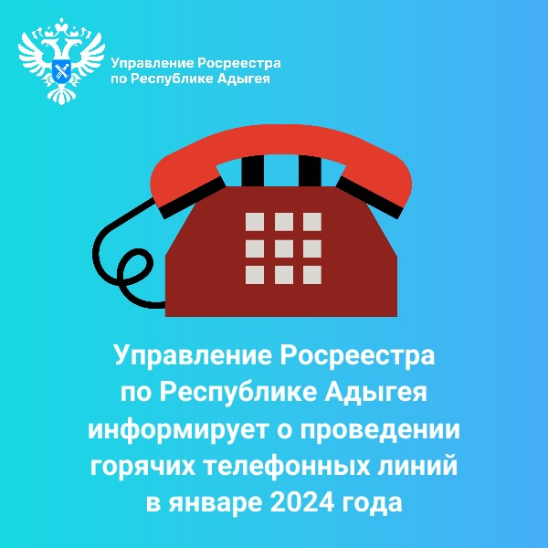

С 9.00 до 12.00 можно задать вопросы нашим специалистам:

• 17 января – отдел по контролю (надзору) в сфере саморегулируемых организаций, правового обеспечения, телефоны: (8772) 56-02-52, (8772) 56-02-51;
• 17 января – Межмуниципальный отдел по г. Адыгейску и Теучежскому району, телефон: (87772) 9-12-01;
• 24 января – отдел ведения ЕГРН, повышения качества данных ЕГРН, телефоны: (8772) 52-14-24, (8772) 57-18-87;
• 24 января – Тахтамукайский отдел, телефоны: (87771) 4-13-89, (87771) 4-13-96.

------------------------------------
Контакты для СМИ:
(8772)56-02-48
01_upr@rosreestr.ru
www.rosreestr.gov.ru
385000, Майкоп, ул. Краснооктябрьская, д. 44

